Anexo Nº2: Informe Financiero Mensual de Rendición de Aportes del Ejecutor

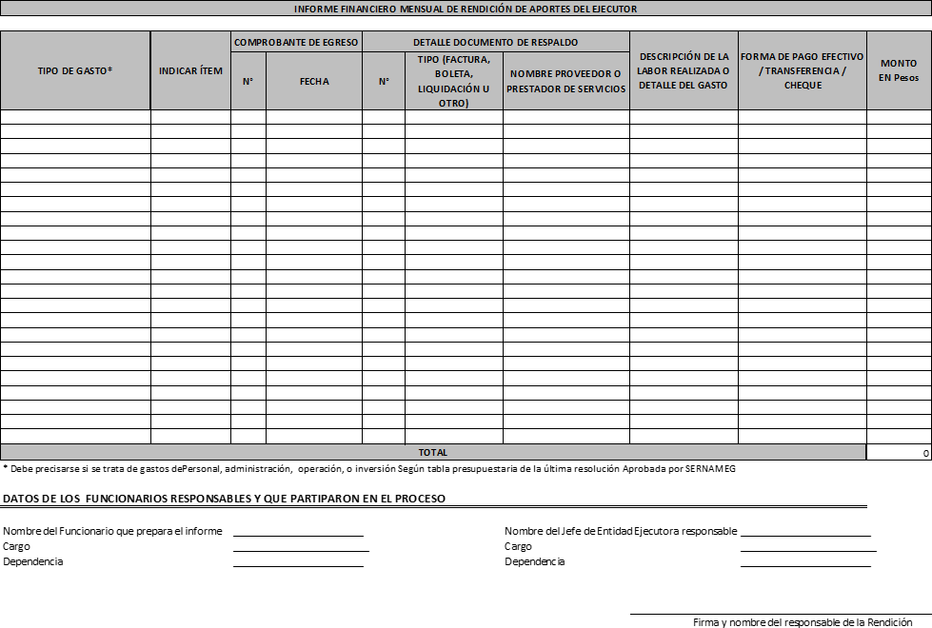

Anexo Nº3: Formato de Control Bienes Inventariables

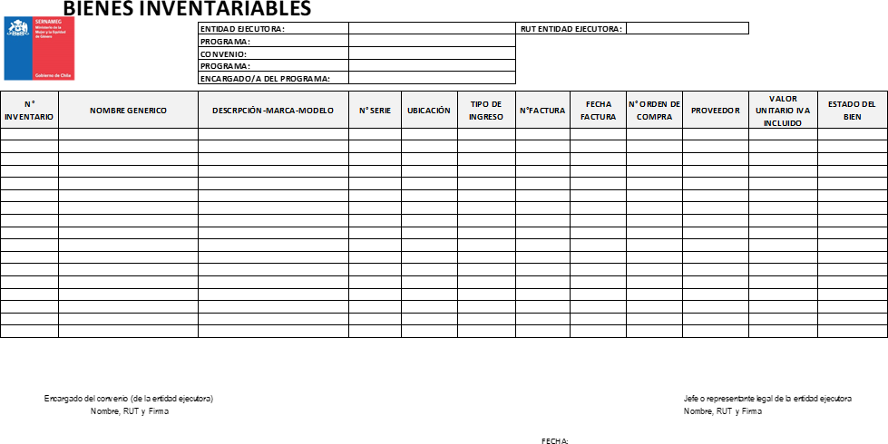

Anexo Nº4: Formulario de Registros de Bienes de Consumo en Residencias Transitorias


BIENES DE CONSUMO EN RESIDENCIAS TRANSITORIAS
ENTIDAD EJECUTORA: |  | RUT ENTIDAD EJECUTORA:
PROGRAMA:
CONVENIO:
PROGRAMA:
ENCARGADO/A DEL PROGRAMA:

Fecha | Orden de compra | Nº de Factura | Proveedor (Entrada) | Retiro (Salida) | Producto | Código | Cantidad | Comentarios

NOMBRE Y FIRMA: RUT: ENCARGADO/A Y/O COORDINOR/A
RESIDENCIA TRANSITORIA

Anexo Nº5: Solicitud de bajas de bienes


SOLICITUD DE BAJA DE BIENES

ENTIDAD EJECUTORA:
RUT:
CONVENIO /
PROGRAMA:

Descripción del Bien | Nº |  | Tipo de Bien
Descripción del Bien | Descripción
Descripción del Bien | Tipo de Ingreso
Descripción del Bien | Ubicación
Descripción del Bien | Estado del Bien
Adquisición | Fecha
Adquisición | Costo $
Adquisición | Proveedor
Adquisición | N° Factura
Motivo

SOLICITADO POR

Jefe o representante legal entidad ejecutora
Vº Bº  Encargado/a de Programa | Vº Bº  Directora regional
SernamEG | SernamEG

Nombre Entidad Ejecutora

Anexo Nº6: Planilla de Movilización

 | PLANILLA DE MOVILIZACION
 |   NOMBRE EJECUTOR: |  |  |  |  | MEDIO
 | RUT: |  |  |  |  | ( 1 ) Bus Urbano | ( 2 ) Metro
 |  |  |  |  |  | ( 3 ) Taxi Colectivo | ( 4 ) Otros "Especificar"
 | NOMBRE DE QUIEN RINDE: |  |  |  |  | ( 5 ) Taxi | ( 6 ) Bus Interurbano
 | FECHA | MEDIO | LUGAR DE  ORIGEN | LUGAR DE  DESTINO | NOMBRE PASAJERA | VALOR | MOTIVO
 |  |  |  |  | TOTAL $ -

Anexo Nº7: Planilla de Combustible

COMPRA DE COMBUSTIBLE


- Datos del Cometido
Nombre Funcionario/a (conductor/a)
Doc. Que aprueba
Patente del Vehículo:
Ciudad de Origen:
Ciudad de Destino:

- Datos de la Compra
Nº de Boleta: |  | Fecha:
Lts. de comb. cargados: |  | Costo total según boleta:
Costo por litro: |   0,00

3. Detalle del Calculo | Costo $
3.1 Monto total de la compra de combustible según factura o boleta |   0

3.2 Costo por kilometro recorrido (*) |  |  |  | 0
Nº de kms. Recorridos (aprox.) |  | Factor de Rendimiento |     8 | 0

3.3 Costo de Pasajes |  |  |  |   0
Costo unitario de pasajes |  | Nº de Pasajeros

Monto sujeto de devolución (menor valor) |   0

- Listado de pasajeros (funcionarios/as adicionales al o la conductor/a utiliza el vehículo particular)
Nombre Funcionario/a: |  | Doc que aprueba 1
Nombre Funcionario/a: |  | Doc que aprueba 2
Nombre Funcionario/a: |  | Doc que aprueba 3
Nombre Funcionario/a: |  | Doc que aprueba 4
Nombre Funcionario/a: |  | Doc que aprueba 5

- Observaciones

Anexo Nº 2: Formato de Control Bienes Inventariables


BIENES INVENTARIABLES
ENTIDAD EJECUTORA: |  | RUT ENTIDAD EJECUTORA:
PROGRAMA:
CONVENIO:
PROGRAMA:
ENCARGADO/A DEL PROGRAMA:

N° INVENTARIO | NOMBRE GENERICO | DESCRPCIÓN-MARCA-MODELO | N° SERIE | UBICACIÓN | TIPO DE INGRESO | N°FACTURA | FECHA FACTURA | N° ORDEN DE COMPRA | PROVEEDOR | VALOR UNITARIO IVA  INCLUIDO | ESTADO DEL BIEN

Encargado del convenio (de la entidad ejecutora) Jefe o representante legal de la entidad ejecutora
Nombre, RUT y Firma Nombre, RUT y Firma

FECHA:

Anexo Nº 3: Formulario Registro de Bienes de Consumo en Residencias transitorias

BIENES DE CONSUMO EN RESIDENCIAS TRANSITORIAS
ENTIDAD EJECUTORA: |  | RUT ENTIDAD EJECUTORA:
PROGRAMA:
CONVENIO:
PROGRAMA:
ENCARGADO/A DEL PROGRAMA:

Fecha | Orden de compra | Nº de Factura | Proveedor (Entrada) | Retiro (Salida) | Producto | Código | Cantidad | Comentarios

NOMBRE Y FIRMA: RUT: ENCARGADO/A Y/O COORDINOR/A
RESIDENCIA
TRANSITORIA
Anexo Nº 4: Formulario Solicitud de Baja de Bienes


SOLICITUD DE BAJA DE BIENES

ENTIDAD EJECUTORA:
RUT:
CONVENIO /
PROGRAMA:

Descripción del Bien | Nº |  | Tipo de Bien
Descripción del Bien | Descripción
Descripción del Bien | Tipo de Ingreso
Descripción del Bien | Ubicación
Descripción del Bien | Estado del Bien
Adquisición | Fecha
Adquisición | Costo $
Adquisición | Proveedor
Adquisición | N° Factura
Motivo

SOLICITADO POR

Jefe o representante legal entidad ejecutora
Vº Bº Encargado/a de Programa | Vº Bº Directora regional
SernamEG | SernamEG

Nombre Entidad Ejecutora

Anexo Nº5: Formulario Detalle de Rendición aportes del Ejecutor

Anexo Nº 2: Formulario Informe Financiero Mensual de Rendición de Cuentas
FORM. 01

b) Nombre del servicio o entidad receptora: |  |  | RUT:
 |  |  |  | Monto en $ o US$*
Monto total transferido moneda nacional (o extranjera) a la fecha
Banco o Institución Financiera donde se depositaron los recursos
N° Cuenta Bancaria
Comprobante de ingreso |  | Fecha |  | N° comprobante
Objetivo de la Transferencia
N° de identificación del proyecto o Programa
Antecedentes del acto administrativo que lo aprueba: Modificaciones | N° N° | Fecha  Fecha |  | Servicio Servicio

 | Subtítulo | Item | Asignación
Item Presupuestario

(a + b) = c
Marque con una X a que presupuesto corresponde la rendición
I.- IDENTIFICACIÓN DE LA TRANSFERENCIA DE LOS RECURSOS
a) Nombre e identificación del tipo de transferencia

II.- IDENTIFICACIÓN DEL SERVICIO O ENTIDAD QUE RECIBIÓ Y EJECUTÓ LOS RECURSOS
Fecha de inicio del programa o proyecto
Fecha de término
Período de rendición (MES)
III.- DETALE DE TRANSFERENCIAS RECIBIDAS Y GASTOS RENDIDOS DEL PERÍODO
MONTOS EN $
1. RECURSOS DISPONIBLES
Saldo pendiente por rendir del período anterior Transferencias recibidas en el período de la rendición
Total Transferencias a rendir
2. RENDICIÓN DE CUENTA DEL PERÍODO
Total Gastos de Personal Total Gastos de Operación Total Gastos de Inversión
Ítem 01
Ítem 02
Ítem 03
Total recursos rendidos
DIA / MES / AÑO
APORTE EJECUTOR
APORTE SERNAMEG
0
0
Convenio :
INFORME FINANCIERO MENSUAL DE RENDICIÓN DE CUENTAS SECTOR PÚBLICO O PRIVADO
RECURSOS
AÑO
0

SALDO PENDIENTE POR RENDIR PARA EL PERÍODO SIGUIENTE 0 (c - g )

IV.- DATOS DE LOS FUNCIONARIOS RESPONSABLES Y QUE PARTIPARON EN EL PROCESO

Nombre del Funcionario que prepara el informe |  | Nombre del Jefe de Entidad Ejecutora responsable
Cargo |  | Cargo
Dependencia |  | Dependencia

Firma y nombre del responsable de la Rendición

En este apartado incluir a todos los funcionarios que participaron en el proceso.

* Cuando corresponda determinar el valor del tipo de cambio, se estará a aquel vigente al momento de realizarse la respectiva operación.
**** Anexo a este formato de rendición de cuentas se deberá acompañar en el mismo orden los antecedentes auténticos que respaldan las operaciones de la presente rendición de cuentas.

Anexo Nº 3: Formulario Detalle de Rendición

FORM. 02

INFORME FINANCIERO MENSUAL DE RENDICIÓN DE CUENTAS PÚBLICO O PRIVADO (Detalle de Egresos)

TIPO DE GASTO* | INDICAR ÍTEM | COMPROBANTE DE EGRESO |  | DETALLE DOCUMENTO DE RESPALDO |  |  | DESCRIPCIÓN DE LA LABOR REALIZADA O DETALLE DEL GASTO | FORMA DE PAGO EFECTIVO  / TRANSFERENCIA / CHEQUE | MONTO  EN Pesos
TIPO DE GASTO* | INDICAR ÍTEM | N° | FECHA | N° | TIPO (FACTURA, BOLETA, LIQUIDACIÓN U  OTRO) | NOMBRE PROVEEDOR O PRESTADOR DE SERVICIOS | DESCRIPCIÓN DE LA LABOR REALIZADA O DETALLE DEL GASTO | FORMA DE PAGO EFECTIVO  / TRANSFERENCIA / CHEQUE | MONTO  EN Pesos
TOTAL |  |  |  |  |  |  |  |  | 0
* Debe precisarse si se trata de gastos dePersonal, administración, operación, o inversión Según tabla presupuestaria de la última resolución Aprobada por SERNAMEG

DATOS DE LOS FUNCIONARIOS RESPONSABLES Y QUE PARTIPARON EN EL PROCESO

Nombre del Funcionario que prepara el informe Nombre del Jefe de Entidad Ejecutora responsable Cargo Cargo
Dependencia Dependencia

Firma y nombre del responsable de la Rendición

Anexo Nº4: Formato de Control Bienes Inventariables

BIENES INVENTARIABLES
ENTIDAD EJECUTORA: |  | RUT ENTIDAD EJECUTORA:
PROGRAMA:
CONVENIO:
PROGRAMA:
ENCARGADO/A DEL PROGRAMA:

N° INVENTARIO | NOMBRE GENERICO | DESCRPCIÓN-MARCA-MODELO | N° SERIE | UBICACIÓN | TIPO DE INGRESO | N°FACTURA | FECHA FACTURA | N° ORDEN DE COMPRA | PROVEEDOR | VALOR UNITARIO IVA  INCLUIDO | ESTADO DEL BIEN

Encargado del convenio (de la entidad ejecutora) Jefe o representante legal de la entidad ejecutora
Nombre, RUT y Firma Nombre, RUT y Firma

FECHA:

Anexo Nº5: Formulario Registro de Bienes de Consumo en Residencias Transitorias


BIENES DE CONSUMO EN RESIDENCIAS TRANSITORIAS
ENTIDAD EJECUTORA: |  | RUT ENTIDAD EJECUTORA:
PROGRAMA:
CONVENIO:
PROGRAMA:
ENCARGADO/A DEL PROGRAMA:

Fecha | Orden de compra | Nº de Factura | Proveedor (Entrada) | Retiro (Salida) | Producto | Código | Cantidad | Comentarios

NOMBRE Y FIRMA: RUT: ENCARGADO/A Y/O COORDINOR/A
RESIDENCIA TRANSITORIA

Anexo Nº6: Formulario Solicitud de Baja de Bienes

SOLICITUD DE BAJA DE BIENES

ENTIDAD EJECUTORA:
RUT:
CONVENIO /
PROGRAMA:

Descripción del Bien | Nº |  | Tipo de Bien
Descripción del Bien | Descripción
Descripción del Bien | Tipo de Ingreso
Descripción del Bien | Ubicación
Descripción del Bien | Estado del Bien
Adquisición | Fecha
Adquisición | Costo $
Adquisición | Proveedor
Adquisición | N° Factura
Motivo

SOLICITADO POR
Jefe o representante legal entidad ejecutora
Vº Bº Encargado/a de Programa | Vº Bº Directora regional
SernamEG | SernamEG

Nombre Entidad Ejecutora

Anexo Nº7: Planilla de Movilización
 | PLANILLA DE MOVILIZACION
 | NOMBRE EJECUTOR: |  |  |  |  | MEDIO
 | RUT: |  |  |  |  | ( 1 ) Bus Urbano | ( 2 ) Metro
 |  |  |  |  |  | ( 3 ) Taxi Colectivo | ( 4 ) Otros "Especificar"
 | NOMBRE DE QUIEN RINDE: |  |  |  |  | ( 5 ) Taxi | ( 6 ) Bus Interurbano
 | FECHA | MEDIO | LUGAR DE  ORIGEN | LUGAR DE  DESTINO | NOMBRE PASAJERA | VALOR | MOTIVO
 |  |  |  |  | TOTAL $ -

Anexo Nº8: Planilla de Combustible

COMPRA DE COMBUSTIBLE

- Datos del Cometido
Nombre Funcionario/a (conductor/a)
Doc. Que aprueba
Patente del Vehículo:
Ciudad de Origen:
Ciudad de Destino:

- Datos de la Compra
Nº de Boleta: |  | Fecha:
Lts. de comb. cargados: |  | Costo total según boleta:
Costo por litro: |   0,00

3. Detalle del Calculo | Costo $
3.1 Monto total de la compra de combustible según factura o boleta |   0

3.2 Costo por kilometro recorrido (*) |  |  |  | 0
Nº de kms. Recorridos (aprox.) |  | Factor de Rendimiento |     8 | 0

3.3 Costo de Pasajes |  |  |  |   0
Costo unitario de pasajes |  | Nº de Pasajeros

Monto sujeto de devolución (menor valor) |   0

- Listado de pasajeros (funcionarios/as adicionales al o la conductor/a utiliza el vehículo particular)
Nombre Funcionario/a: |  | Doc que aprueba 1
Nombre Funcionario/a: |  | Doc que aprueba 2
Nombre Funcionario/a: |  | Doc que aprueba 3
Nombre Funcionario/a: |  | Doc que aprueba 4
Nombre Funcionario/a: |  | Doc que aprueba 5

- Observacione

